
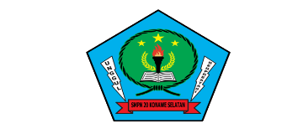
PEMERINTAH KABUPATEN KONAWE SELATAN
DINAS PENDIDIKAN DAN KEBUDAYAAN
SMP NEGERI 20 KONAWE SELATAN
Alamat : Jl.Sabulakoa - Talumbinga, Kode Pos.93373

PENILAIAN SUMATIF AKHIR SEMESTER GENAP
TAHUN PELAJARAN 2025/2026
Mata Pelajaran : Pendidikan Jasmani Olahraga dan Kesehatan
Kelas/Semester : VIII/2 (Genap)
Hari, Tanggal : ………., ……………. 20..
Waktu : 90 menit
I. Pilihlah salah satu jawaban yang paling tepat pada huruf A, B, C dan D di bawah ini!

1. Induk organisasi bola basket nasional adalah
A. PBSI C. PERBASI
B. PSSI D. NBA

Kunci: C
2. Bola basket adalah salah jenis permainan dengan menggunakan bola
A. Bola kasti C. Bola Karet
B. Bola Besar D. Bola api

Kunci: B
3. Gerakan memantulkan bola ke lantai dinamakan ...
A. Jumping C. Dribbling
B. Passing D. Fouling

Kunci: C
4. Teknik yang digunakan mengoper bola jarak jauh dalam permainan bola basket adalah ….
A. chest pass C. bonuce pass
B. side pass D. overhead pass

Kunci: D
5. Teknik yang digunakan mengoper bola jarak jauh dalam permainan bola basket adalah ….
A. chest pass C. bonuce pass
B. side pass D. overhead pass

Kunci: D
6. Teknik passing memantulkan bola dalam permainan bola basket adalah
A. bonuce pass C. chest pass
B. overhead pass D. baseball pass

Kunci: A
7. Gerakan memutar badan dengan menggunakan salah satu kaki sebagai poros putaran (setelah kita menerima bola) adalah
A. rebound C. shooting
B. dribling D. pivot

Kunci: D
8. Induk organisasi sepak bola Indonesia
A. PSSI C. PISI
B. PBVSI D. IPSI

Kunci: A
9. Pemain tengah dalam permainan sepak bola disebut juga
A. Penyerang depan C. Back
B. Penghubung D. Penjaga gawang

Kunci: B
10. Dalam permainan sepak bola, jarak titik pinalty adalah . . . meter
A. 12 C. 10
B. 11 D. 9

Kunci: B
11. Posisi perkenaan bola yang benar dalam teknik menyundul bola (heading) adalah
A. Kepala bagian tengah
B. Kepala bagian depan (kening)
C. Kepala bagian belakang
D. Kepala bagian atas

Kunci: B
12. Jumlah minimal suatu kesebelasan agar dapat bermain sepakbola adalah
A. 11 C. 9
B. 10 D. 8

Kunci: D
13. Bagian kaki yang manakah yang digunakan untuk menendang bola untuk memberikan bola jarak pendek antarpemain
A. | 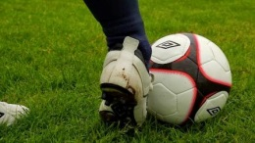 | C. | 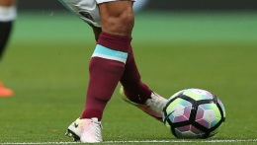
B. | 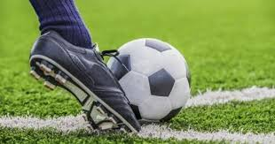 | D. | 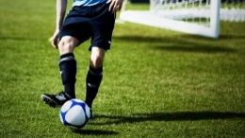

Kunci: B
14. Berikut ini adalah tujuan umum menggiring bola, kecuali . . . .
A. mengontrol bola C. mengecohkan lawan
B. melewati lawan D. mendekati sasaran

Kunci: A
15. Perhatikan gambar berikut ini!
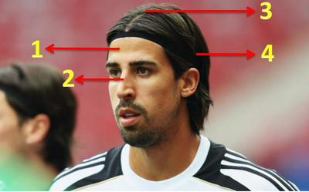
Bagian kepala yang tepat bersentuhan dengan bola dalam menyundul bola adalah
A. 1 C. 3
B. 2 D. 4

Kunci: A
16. Posisi pemain yang bertugas sebagai penyerang tengah disebut ….
A. center back C. striker
B. full back D. poros haling

Kunci: C
17. Berikut dibawah ini merupakan gerak dasar dalam permainan sepak bola. kecuali ....
A. passing, dribbling, shooting
B. passing, heading, lay up
C. dribbling, shooting, menghentikan
D. throw in, heading, passing

Kunci: B
18. Dalam pertahanan sepak bola, penjagaan yang dilakukan dengna ketat dan lawan tidak ditinggalkan merupakan pola ....
A. Zona defense C. Man to man marking
B. Multirateral D. Kombinasi

Kunci: C
19. Dalam permainan sepak bola, Kick off adalah ...
A. Melempar bola kedalam lapangan
B. Tendangan hukuman
C. Tendangan yang dilakukan untuk memulai dan memulai kembali permainan
D. Menendang bola kearah teman

Kunci: C
20. Dalam permainan sepak bola, tugas pokok hakim garis adalah ....
A. Membantu kinerja wasit ketika memimpin pertandingan
B. Memimpin pertandingan agar berjalan lancar
C. Mengawasi salah satu tim yang ada di lapangan
D. Mengawasi pemain yang ada di lapangan

Kunci: A
21. Salah satu gerak dasar menendang bola yang dilakukan kaki kanan atau kaki kiri menggunakan punggung kaki dan perkenaannya pada bagian bawah bola,maka hasil tendangan tersebut adalah ....
A. mendatar C. melambung
B. menyusur tanah D. melengkung

Kunci: C
22. Servis dalam permainan bola voli dilakukan di daerah ….
A. Belakang garis lapangan
B. Samping garis lapangan
C. Belakang garis serang
D. Depan kotak servis

Kunci: A
23. Sikap kedua lutut pada saat melakukan posisi awal passing bawah dalam bola voli yang benar adalah ….
A. Diluruskan C. Dibengkokkan
B. Direndahkan D. Diputar keluar

Kunci: C
24. Perkenaan bola pada tangan saat melakukan passing atas dalam permaianan bola voli terletak pada ….
A. Pada ujung jari-jari
B. Tepat ditengah telapak tangan
C. Samping telapak tangan
D. Genggaman tangan

Kunci: A
25. Jumlah skor kemenangan dalam satu babak dengan sistem really point permainan bola voli adalah ….
A. 15 C. 25
B. 20 D. 30

Kunci: C
26. Apabila terjadi kesalahan dalam melakukan servis dalam permainan bola voli maka ….
A. Servis digantikan teman
B. Servis diulang
C. Nilai untuk lawan
D. Permainan diulang

Kunci: C
27. Dalam permainan bola voli, teknik pelaksanaan melakukan pukulan awal sebagai tanda permainan bola voli dimulai yang dilakukan dengan tangan memukul bola dari bawah, maka teknik tersebut dinamakan ….
A. Servis atas C. Passing atas
B. Servis bawah D. Passing bawah

Kunci: B
28. Berikut ini merupakan cara untuk mendapatkan point/ nilai pada permainan bola voli, yaitu ….
A. Bola yang dipukul keluar dari lapangan lawan
B. Bola tidak menyebrang net
C. Servis yang dilakukan masuk ke daerah lawan
D. Melakukan passing lebih dari tiga kali

Kunci: C
29. Bila permainan bola voli melewati luar road/antene maka bola tersebut ….
A. Permainan terus berlangsung
B. Permainan perlu diulang
C. Bola dinyatakan mati
D. Bola hidup

Kunci: C
30. Gerakan kedua tangan diletakkan diatas muka, kedua ibu jari dan telunjuk membentuk seperti mangkuk, siku atas dibengkokkan, kedua kaki dibuka dengan lutut ditekuk, pandangan ke atas(ke arah bola), tangan diayunkan ketika perkenaan bola tepat mengenai jari-jari tangan merupakan teknik dari ….
A. Servis atas C. Passing atas
B. Smash D. Block

Kunci: C
II. Jawablah pertanyaan di bawah ini dengan benar!
31. Jelaskan teknik dasar menggiring bola?
32. Jelaskan teknik dasar servis dalam permainan bola voli?
33. Apakah Anda memerlukan latihan yang teratur untuk meningkatkan daya tahan paru-paru dan jantung dan berikan contoh model pelatihannya?
34. Untuk mempelajari gerakan spesifik dari seni bela diri, maka kalian harus mempelajari dasar-dasar gerakannya terlebih dahulu, dan jelaskan satu persatu dasar-dasar seni bela diri
35. Sebutkan latihan yang membuat otot lengan menjadi kuat

